МОКУ «С(К)ОШ№10(VIII вида)» г. Каспийск РД

Интеллектуальное казино

Урок-игра по обществознанию
в специальной коррекционной школе VIII вида
8 класс
Институт президентства

Разработал учитель обществознания: Азизагаев Абас Зейнудинович

Цели:

1. Выяснить уровень знаний учащихся по теме.
2. Развить познавательную активность учащихся.
3. Расширить кругозор учащихся.
4.Развить умения принимать решения самостоятельно.

Оборудование:

ФИШКИ – «умки» - поменьше. Фишки «умы» - побольше.
Касса цифр на каждого учащегося. «Аукционный» молоток.

Правила игры:
Играют одновременно участников.
Перед каждым учащимся находится «первоначальный капитал» - 10 фишек – «умок». Перед каждым вопросом каждый ученик «делает ставку» - кладет на край стола «умки». В случае правильного ответа – ставка удваивается, в случае неправильного – теряется. (Учитель или добавляет фишки, или забирает ставку). Можно обменять 10 маленьких «умок» на 1 «ум». В конце урока подсчитывается количество «заработанных» фишек.

Учитель читает вопрос и несколько вариантов ответа. По сигналу учителя – удар молотка дети одновременно поднимают кассу цифр с цифрой, соответствующей, по их мнению, правильному ответу. Учитель сразу контролирует результаты, сообщает верный ответ, раздает и убирает фишки.

В начале игры ведущий знакомит класс с правилами игры и произносит примерно следующий текст:

Добрый день, дорогие умники и умницы! Я приветствую вас в нашем Интеллектуальном казино!

Наше казино – то самое место, где каждый, кто честен, смел и безызвестен, может заработать деньги не как-нибудь, а своим собственным умом, своими собственными знаниями. Как говорится: один ум хорошо, а два лучше. В течение игры вы сможете как увеличить своё «умственное состояние», так и стать банкротом, потеряв всю свою наличность.

Если вы ошибаетесь – тогда не отчаивайтесь – ваши «умы» пополнят кассу нашего весёлого казино.
Примерные вопросы для урока:

1. Кто в России был первым всенародно избранным президентом?

Ельцин
Брежнев
Путин
Медведев

2.Один рабочий день Президента РФ (выберите лишнее):
вносит законопроект на рассмотрение Думы,
снимает с должности директора коммерческого банка,
подписывает указ об отставке председателя Конституционного суда,
назначает Генерального прокурора.
3.На сколько лет избирается президент РФ?

На 4 года
На 6 лет
На 10 лет
Бессрочно

4.С какого года в России введен институт президентства

1971
1991
2001

5.Как называется орган государственной власти, который назначает выборы Президента РФ?
(Совет Федерации)
Государственная дума
Конституционный суд

6.Гражданином, какого государства должен быть кандидат в Президенты в РФ?
(РФ)
России, Украины и Белоруссии
Любого
7.Сколько лет должно быть кандидату в Президенты РФ?
Старше 18 лет
(старше 35 лет)
Старше 21 года
8.Кто избирает Президента РФ?
(граждане РФ)
Граждане Москвы и Санкт-Петербурга
Депутаты государственной думы
9.С какого возраста граждане РФ могут участвовать в выборах Президента РФ?
(18 лет)
21 года
35 лет
10.В какой день недели обычно проходят выборы?
Понедельник
Любой день недели
(воскресенье)
11.Какой документ необходимо предоставить для участия в выборах?
(паспорт)
Паспорт, ИНН
Паспорт, ИНН,СНИЛС

12.Сколько % голосов избирателей должен получить один из кандидатов в Президенты РФ, если их два?
(более 50 %)
Более 25%
Более 70%
13.Сколько сроков подряд может занимать Президент РФ?
один
(только два)
три
14. Что соответствует процедуре вступления в должность Президента РФ?
15. Что соответствует процедуре отрешения от должности Президента РФ?
Импичмент, 15
(инаугурация), 14
Коронация
Конституция

16.Где работает президент РФ?

В кремле
В здании государственной думы
В здании ООН
17.На чем присягает президент РФ
На конституции
На гражданском кодексе
На уголовном кодексе

18. Выберите штандарт Президента РФ.

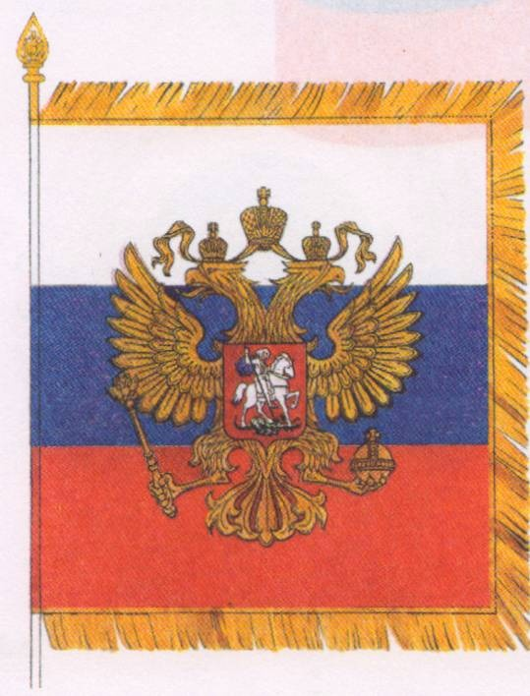

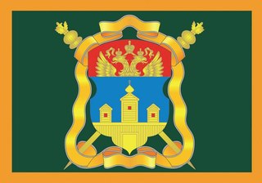



Если осталось время:

Задание «Присяга президента Российской Федерации». Детям раздаются карточки с текстом клятвы президента. Некоторые слова пропущены. Каждое верно вставленное учащимся слово вместо звездочек приносит ему 1 «умку».

«********* (клянусь) при осуществлении полномочий *********** (президента) Российской Федерации уважать и охранять ******** (права) и свободы человека и гражданина, соблюдать и защищать Конституцию Российской Федерации, защищать суверенитет и независимость, безопасность и целостность ************ (государства), верно служить ********* (народу)»

В конце игры подсчитываются «заработанные» детьми «умки», подводятся итоги, оценивается работа учащихся.

